টোকিও অলিম্পিক-২০২০

সুইমিংয়ে ওহাশির হাত ধরে জাপানের প্রথম সোনা
স্পোর্টস ডেস্ক প্রকাশিত: আপডেট: ১৮:২৬ ২৫ জুলাই ২০২১

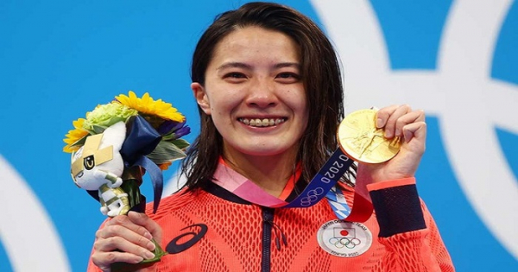
জাপানের সাঁতারু ইউই ওহাশি

টোকিও অলিম্পিকে মেয়েদের ৪০০ মিটার ব্যক্তিগত মিডলেতে বাজিমাত করলেন স্বাগতিক জাপানের সাঁতারু ইউই ওহাশি। রিও দে জেনেইরো অলিম্পিকে এই ইভেন্টে বিশ্বরেকর্ড গড়ে সোনা জিতেছিলেন কাতিনকা হোসসু।
রোববার টোকিও অ্যাকুয়াটিক সেন্টারে ৪ মিনিট ৩২ দশমিক ০৮ সেকেন্ড সময় নিয়ে সেরা হন ওহাশি। এই ২৫ বছর বয়সীর হাত ধরে জাপান চলতি আসরে সুইমিং থেকে প্রথম পদক পেল।
২০১৬ সালের রিও দে জেনেইরো অলিম্পিকে ৪ মিনিট ২৬ দশমিক ৩৬ সেকেন্ড সময় নিয়ে এই ইভেন্টে বিশ্বরেকর্ড ও অলিম্পিকের রেকর্ড গড়েছিলেন হোসসু। এবার ৪ মিনিট ৩৫ দশমিক ৯৮ সেকেন্ড সময় নিয়ে পঞ্চম হয়েছেন হাঙ্গেরির এই সাঁতারু।
ওহাশির চেয়ে দশমিক ৬৮ সেকেন্ড বেশি নিয়ে রুপা পেয়েছেন যুক্তরাষ্ট্রের এমা উয়াইয়ান্ট। তার স্বদেশী হালি ফ্লিকিঞ্জার ৪ মিনিট ৩৪ দশমিক ৯০ সেকেন্ড সময় নিয়ে পেয়েছেন ব্রোঞ্জ।

